21. ožujka – dan osoba sa Down sindromom 2. i 4.c

Nakon što smo svi na SATU RAZREDNIKA, u polukrug sjeli,
učiteljica nam je na slikovit način pokazala kako se kromosom dijeli.
Saznali smo da od 700 djece jedno se sa Down sindromom rodi,
te naučili čemu obilježje sa šarenim čarapama vodi.

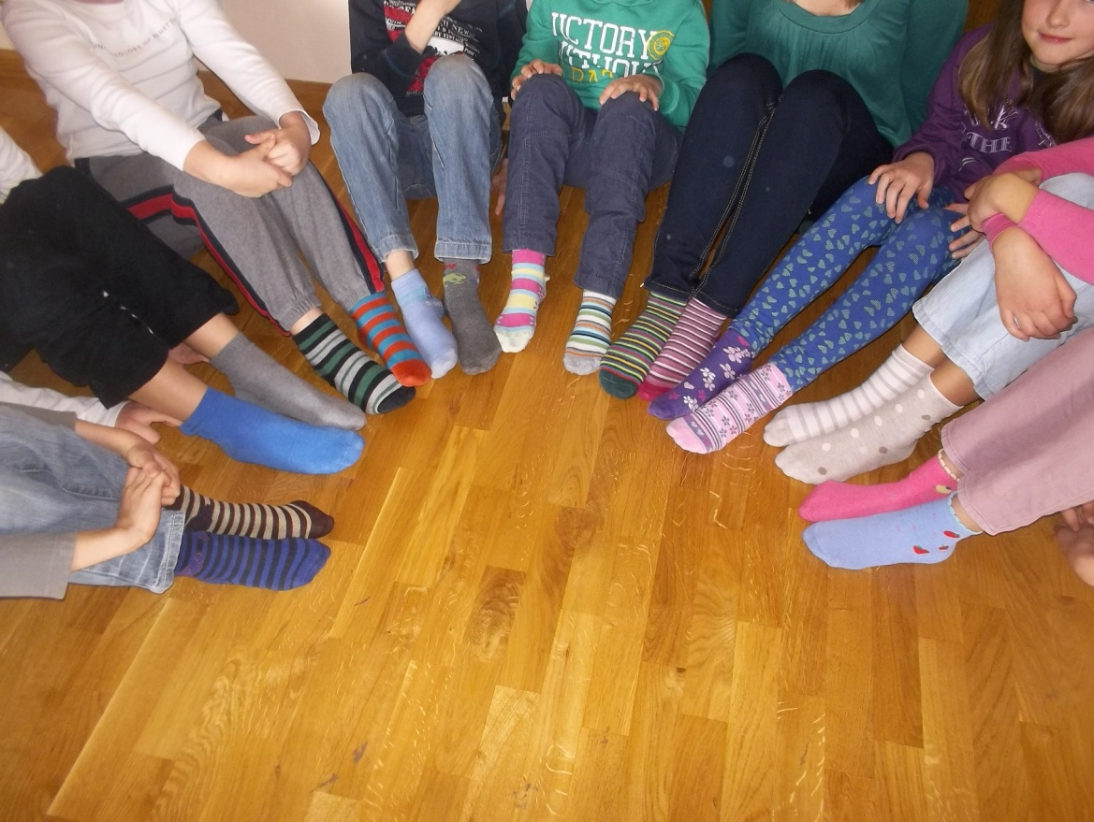

Nije važno jel' te rođenje u bogatoj il siromašnoj obitelji dodijeli,
Down sindrom ovisi samo o kromosomskoj podjeli.
Zanimljiva činjenica je da su roditelji koji imaju oboljelu djecu puni obveza, no da se smiju više,
jer to su djeca koja nikada nisu ljuta,
što god da ima život piše!

Dali smo mašti na volju i čarape bojili,
te ih različitih šara na panou spojili.

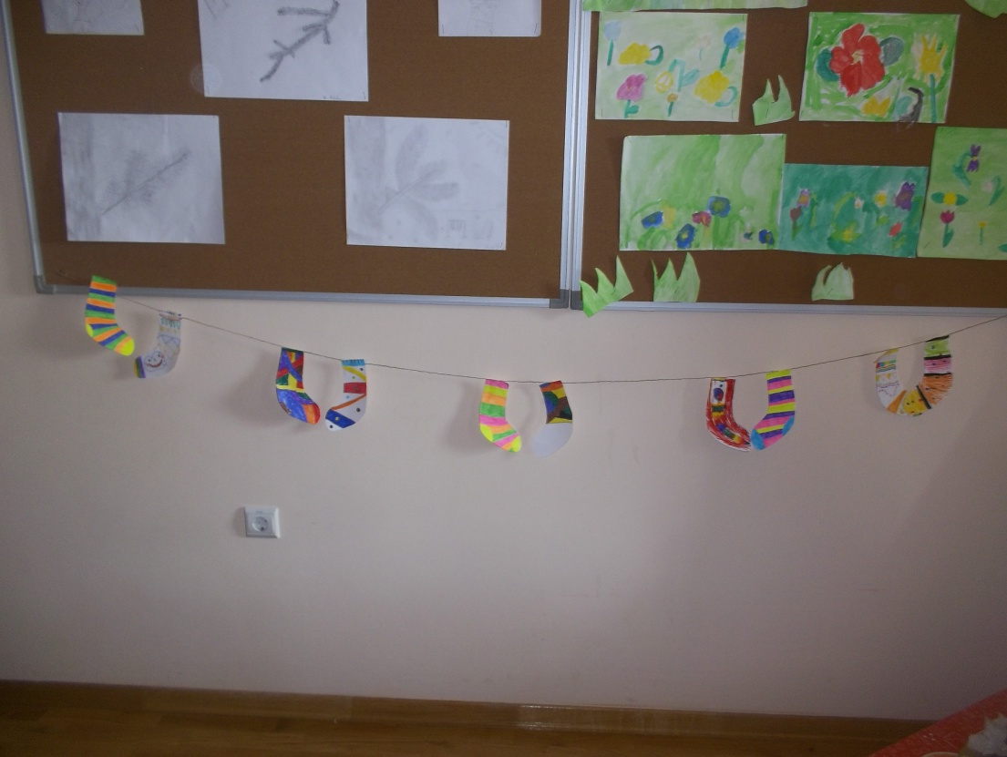

Vesele i šarane čarape obukli smo i mi
simbolizirajući veselje tih ljudi, te kako su se krivo podijelili kromosomi!

